**Assignment #5**

**ชื่อกลุ่ม :** ฟ้ารักพ่อ

**สมาชิกในกลุ่ม :** 64010270 นายดลพัฒน์ โพธิ์น้อย

64010315 นายธนธร แตงอ่อน

**State Transition Graph**

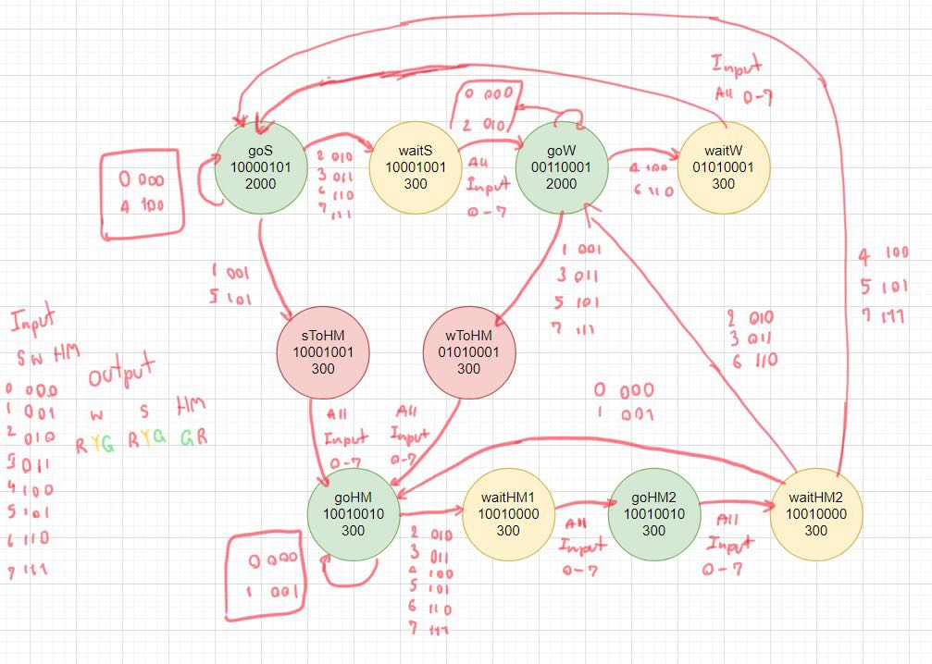

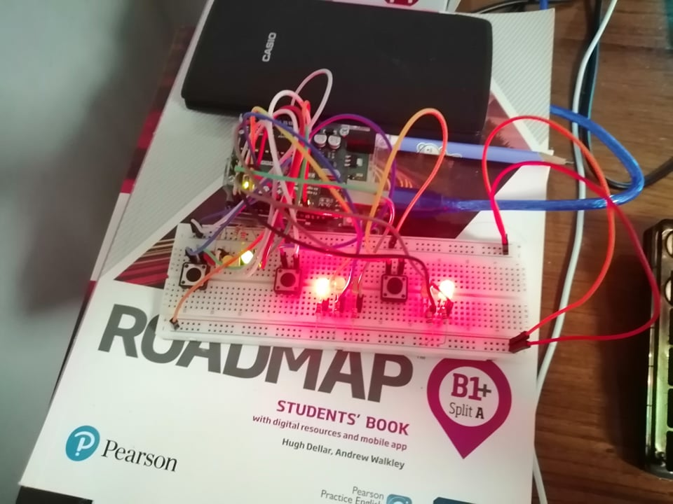**State Transition Table**

|  |  |  |  |  |  |  |  |  |  |  |  |
| --- | --- | --- | --- | --- | --- | --- | --- | --- | --- | --- | --- |
| **Num** | **Name** | **Lights**  **W S HM**  **RYG RYG GR** | **Time** | **Input** | | | | | | | |
| **0**  **S W HM**  **0 0 0** | **1**  **S W HM**  **0 0 1** | **2**  **S W HM**  **0 1 0** | **3**  **S W HM**  **0 1 1** | **4**  **S W HM**  **1 0 0** | **5**  **S W HM**  **1 0 1** | **6**  **S W HM**  **1 1 0** | **7**  **S W HM**  **1 1 1** |
| 0 | goS | 100 001 01 | 2000 | goS | sToHM | waitS | waitS | goS | sToHM | waitS | waitS |
| 1 | waitS | 100 010 01 | 300 | goW | goW | goW | goW | goW | goW | goW | goW |
| 2 | goW | 001 100 01 | 2000 | goW | wToHM | goW | wToK | waitW | wToHM | waitW | wToHM |
| 3 | waitW | 010 100 01 | 300 | goS | goS | goS | goS | goS | goS | goS | goS |
| 4 | sToHM | 100 010 01 | 300 | goHM1 | goHM1 | goHM1 | goHM1 | goHM1 | goHM1 | goHM1 | goHM1 |
| 5 | wToHM | 010 100 01 | 300 | goHM1 | goHM1 | goHM1 | goHM1 | goHM1 | goHM1 | goHM1 | goHM1 |
| 6 | goHM1 | 100 100 10 | 300 | goHM1 | goHM1 | waitHM1 | waitHM1 | waitHM1 | waitHM1 | waitHM1 | waitHM1 |
| 7 | waitHM1 | 100 100 00 | 300 | goHM2 | goHM2 | goHM2 | goHM2 | goHM2 | goHM2 | goHM2 | goHM2 |
| 8 | goHM2 | 100 100 10 | 300 | waitHM2 | waitHM2 | waitHM2 | waitHM2 | waitHM2 | waitHM2 | waitHM2 | waitHM2 |
| 9 | waitHM2 | 100 100 00 | 300 | goHM1 | goHM1 | goW | goW | goS | goS | goW | goS |

**รูปถ่ายชิ้นงาน**

**คำอธิบายโดยย่อ**

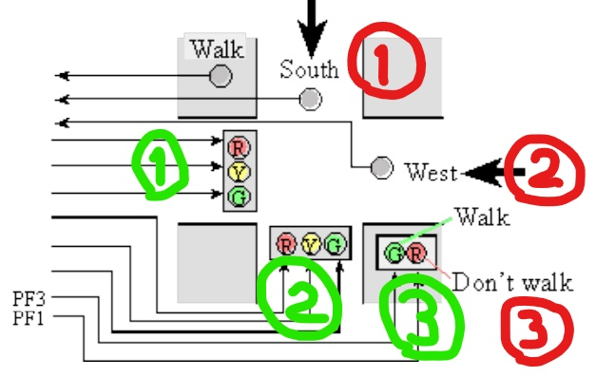

- ตัว Input ( South West Walk) ทำให้รู้ว่ามีรถ หรือ คนรอข้ามถนนฝั่งไหน (1 = มี, 0 = ไม่มี) เช่น ถ้ามีรถมารอฝั่ง S แต่รถฝั่ง W ไม่มี และ ไม่มี HM ข้าม Input จึงเป็น 1 0 0 (S W HM)

- ส่วนตัวของ Output (West South Walk) คือการแสดงผลของไฟจราจร บอกให้รถฝั่งใดหยุด หรือฝั่งใดไปได้ (ไฟดวงใดเปิด = 1 ไฟดวงใดปิด = 0) เช่น ถ้าตัว Input เป็น 1 0 0 (รถมารอฝั่ง S แต่รถฝั่ง W ไม่มี และ ไม่มี HM ข้าม) Output ที่จะแสดงผลคือ 100 001 01 (W S HM)

- เริ่มต้นที่ State 0 ทำงานเป็นอันดับ 1 (ถ้าไม่มีการกดปุ่มเกิดขึ้นมันก็จะวนลูปที่ State 0)

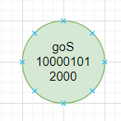

State 0 = goS (S = 100, W = 001, HM = 01)

- ถ้า Input เพิ่ม เป็น 0 1 0 หรือ 0 1 1 หรือ 1 1 0 หรือ 1 1 1 อันใดอันหนึ่ง

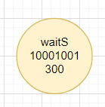

จาก State 0 -> State 1 คือ waitS (S = 100, W = 010, HM = 01) ได้ Output = (W = 100, S = 010, HM = 01)

-หลังจากนั้น State 1 จะกลายเป็น State 2 อัตโนมัติ ถ้าจะใส่ Input ไหนเข้ามา State ก็ยังไม่เปลี่ยนแปลง เป็น State 3

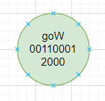

State 2 จะ Output = (W = 001, S = 100, HM = 01)

- การทำงานของ State 0 -> State 1 -> State 2 จะคล้ายๆการทำงานตั้งแต่ State 0 -> State 3 จะทำงานเป็น Loop เหมือนกัน แต่ถ้ากด Walk Button เช่น



เริ่มต้นที่ State 0 เมื่อกด Input = 001 หรือ 101 อันใดอันหนึ่ง ทำให้ State 0 -> State 4

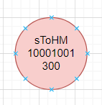

Output = (W = 100, S = 010, HM = 01) ให้รถฝั่ง South เตรียมหยุดรถ จึงให้เปิดไฟเหลือง

- หลังจากนั้น State 4 -> State 6 อัตโนมัติ ถ้าใส่ Input ไหน มันก็ทำงานที่ State 6 อยู่ ก็จะได้ Output = (W = 100, S = 100, HM = 10)

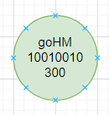

- การทำงานนี้จะคล้ายกับการทำงาน State 2 -> State 5 -> State 6

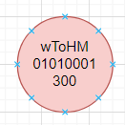

- ถ้าใส่ Input = 0 0 1 หรือ 0 1 1 หรือ 1 0 1 หรือ 1 1 1

- State 2 -> State 5

- State 5 -> State 6 อัตโนมัติ ถ้าใส่ Input ไหน มันก็ทำงานที่ State 6 อยู่

- หลังจาก State 6 ถ้ากด Button แล้วมีรถฝั่ง West จะ Input 0 1 0 หรือ 0 1 1 หรือ 1 0 0 หรือ 1 0 1 หรือ 1 1 1 อันใดอันหนึ่ง ทำให้ State 6 -> State 7

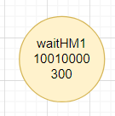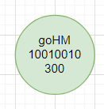

Output = (W = 100, S = 100, HM = 00) เพื่อให้ไฟเขียวทำงานเป็นไฟกระพริบ แบบ 0 1 0 (State7, State8, State9) และทำงาน -> State 2 หรือ State 0

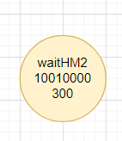

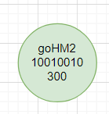

- Input 6 ตัวนี้ 1 ใน Input ถูกเลือก 0 1 0 หรือ 0 1 1 หรือ 1 1 0 อันใดอันหนึ่ง ส่ง State 9 -> State 2

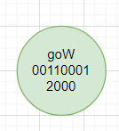

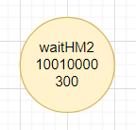

Output = (W = 001, S = 100, HM = 01)

- Input 6 ตัวนี้ 1 ใน Input ถูกเลือก 1 0 0 หรือ 1 0 1 หรือ 1 1 1 อันใดอันหนึ่ง ส่ง State 9 -> State 0



Output = (W = 100, S = 001, HM = 01)